附件2

推荐入住酒店概况及乘车路线

一、华厦国际商务酒店

酒店地址：广州天河区林乐路39-49号

联系方式：冯经理，15622121140，020-37855988

住宿标准：单间/双标间均为450元/间(含早)

住宿代表可于2023年8月8日下午14点至18点到酒店一楼服务台报到，办理入住手续。

二、抵穗站点至华厦国际商务酒店乘车路线

（一）广州白云国际机场

**1.机场快线：**从白云机场T1航站楼B区（B10-13号门外）或T2航站楼交通中心西客运站，乘坐机场快线6A号线 (坐1站)到中信广场站下。步行约480米到华厦国际商务酒店。

**2.地铁：**从广州白云国际机场内步行至机场南（1号航站楼）或机场北（2号航站楼）地铁站，乘坐广州地铁3号线北延段（体育西路方向）至林和西站A出口下（坐12站），步行约790米到达华厦国际商务酒店。

**3.打车：**约45公里，平时耗时约60分钟，费用约120元。

（二）广州东站

**1.地铁：**从广州火车东站乘坐地铁三号线北延段 (坐1站)到林和西站D出入口下。步行约720米到华厦国际商务酒店。

**2.打车：**约1.5公里，平时耗时约10分钟，费用约15元。

（三）广州火车站

**1.地铁：**从广州火车站走约10米到广州火车站地铁站，乘坐2号线（广州南站方向）到公元前站(坐3站)，转乘1号线（广州东站方向）到体育中心站B出口下(坐6站)，步行约1公里到达华厦国际商务酒店。

**2.打车：**约10公里，平时耗时约30分钟，费用约20元。

（四）广州南站（高铁站）

**1.地铁：**从广州火车南站内步行到地铁广州南站，乘坐地铁七号线（大学城南方向）到汉溪长隆站 (坐4站)，转乘三号线 （天河客运站方向）到体育西路站(坐8站)，站台对面换乘三号线北延段（机场北方向） 到林和西站D出入口下(坐1站)。步行约720米到华厦国际商务酒店。

**2.打车：**约25公里，平时耗时约40分钟，费用约60元。

三、酒店至广州图书馆乘车路线

**1.地铁（推荐）**：步行786米到林和西站（A口进），乘坐APM线（广州塔方向）到大剧院站（A口出），步行171米，到达广州图书馆。

**2.公交：**步行311米到达天河北路站，乘坐旅游公交3线（琶洲石基村总站方向）到冼村路中下车，步行397米，到达广州图书馆；或步行698米到林和西路站，乘坐11路（大元帅府总站方向）到冼村路中站下车，步行397米，到达广州图书馆。

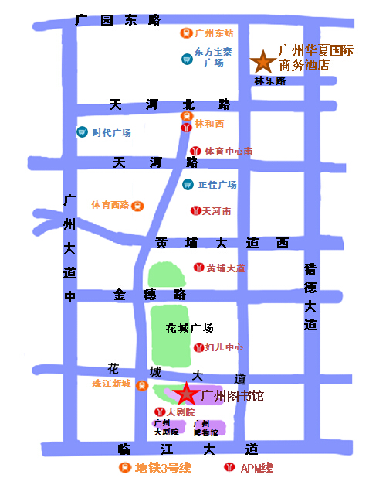**3.打车：**约4公里，平时耗时约15分钟，费用约16元